ИД23-1
Маслов АН
Лабораторная работа № 5. Hadoop MapReduce
Задание 1 – Города покупателей (Обычный вывод)

Используя таблицу olist_customers_dataset.csv, напишите MapReduce-программу, которая выводит для каждого покупателя его идентификатор и город проживания. Вывод должен содержать 10 строк

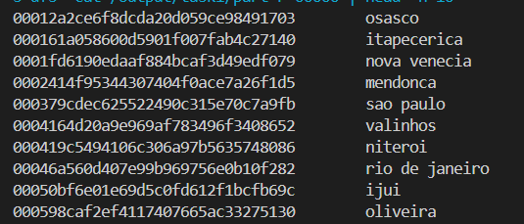
Задание 2 – Топ-20 самых свежих доставленных заказов (Фильтрация и сортировка)
Используя таблицу olist_orders_dataset.csv, напишите MapReduce-программу, которая решает следующую задачу:
- Отбирает только те заказы, у которых статус (order_status) равен delivered.
- Сортирует отобранные заказы по дате и времени покупки (order_purchase_timestamp) по убыванию (от самых новых к самым старым).
- Выводит только 20 самых свежих заказов.

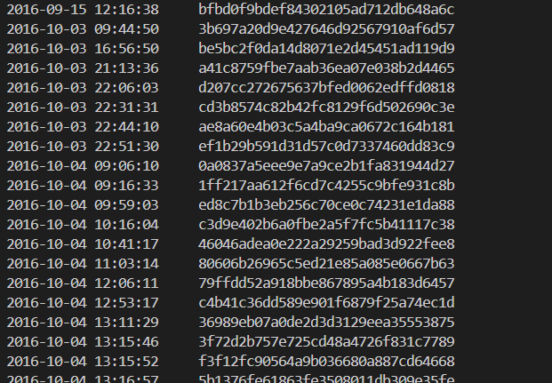

Задание 3 – Подсчет количества заказов по статусам (Агрегация)
Используя таблицу olist_orders_dataset.csv, напишите MapReduce-программу, которая подсчитывает общее количество заказов для каждого уникального статуса (order_status).
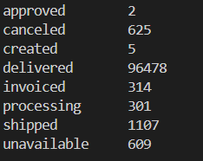
Задание 4 – Соединение таблиц заказов и клиентов (Join)

Используя файлы olist_orders_dataset.csv и olist_customers_dataset.csv, напишите MapReduce-программу, которая соединяет эти две таблицы по полю customer_id.

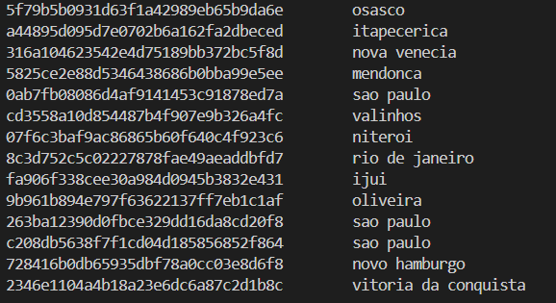
Задание 5 – Анализ истории заказов клиента (эмуляция оконной функции)

Используя таблицу olist_orders_dataset.csv, напишите MapReduce-программу, которая для каждого покупателя (customer_id) находит:
- Дату его самого первого заказа.
- Дату его самого последнего заказа.
- Общее количество его заказов.

